**“Lo scarabocchio d’autore”**

**un laboratorio in reparto per raccontarsi e ritrovarsi**

Negli ultimi anni l’arteterapia si è sempre più diffusa come strumento per alleviare stress e ansia soprattutto in particolari situazione come quella di una malattia. Il disegno è un modo di cui si avvale l’arteterapia per far emergere emozioni e sentimenti difficili da raccontare e per ristabilire un equilibrio che un’esperienza di ricovero può minare.

Con l’esperienza del laboratorio **“Lo scarabocchio d’autore”**, che viene proposto regolarmente ai giovani degenti del reparto di pediatria, si parte da un semplice scarabocchio facendo di questo tratto piuttosto disordinato uno spunto per raccontarsi ed entrare in contatto con sé stessi. Senza prestare attenzione alle abilità artistiche, agli strumenti o alle tecniche pittoriche, vengono realizzati dei disegni, non già prestabiliti, che prendono forma man mano che l’autore mette in contatto, scegliendole e rimarcandole, alcune linee del suo scarabocchio.

Queste sono immagini che raccontano qualcosa in più degli autori perché favorisce la loro libera espressione oltre a fare da trampolino per stabilire una connessione e un’apertura verso gli altri.

Pertanto, questo momento, che coinvolge la globalità dell’individuo, diventa un’esperienza di rilassamento che genera uno stato di calma nel ragazzo permettendogli di vivere questo delicato periodo della sua vita in modo meno ansioso.

**Interpretazioni emotive**

A lavoro ultimato, ad ogni autore viene chiesto di non svelare subito il titolo dell’opera per non influenzare l’interpretazione degli adulti. A questo laboratorio, infatti, partecipano anche i genitori presenti che commentano con grande piacere il disegno dei ragazzi e s’ innesca, così, un interessante confronto e scambio d’opinioni tra grandi e piccoli.

E’ interessante notare che l’interpretazione è fortemente soggettiva: ognuno vede cose, persone, animali o prova sensazioni diverse in base alla propria personalità e al momento che sta vivendo.

Sicuramente è uno strumento di conoscenza di sè stessi che stimola la mente e le proprie emozioni.

***“C’ERA UNA VOLTA UNO SCARABOCCHIO …***

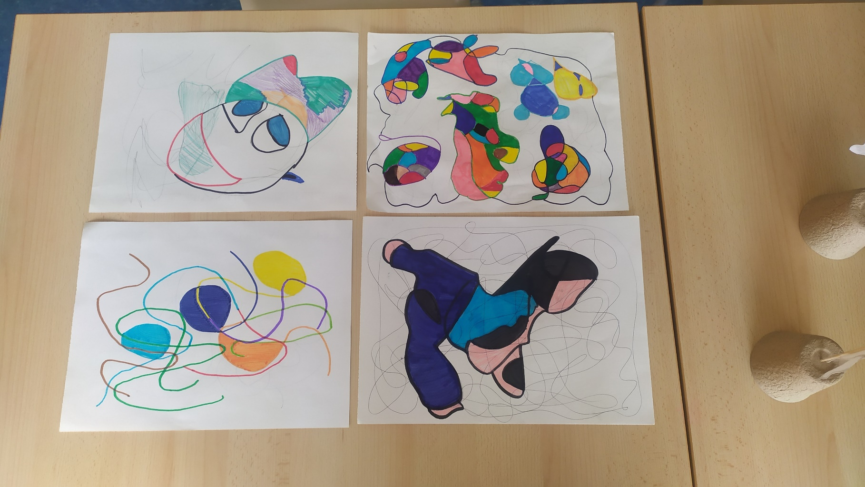

***TITOLO: “Bambina con il fiocco che vomita”***

***AUTRICE: Giorgia***

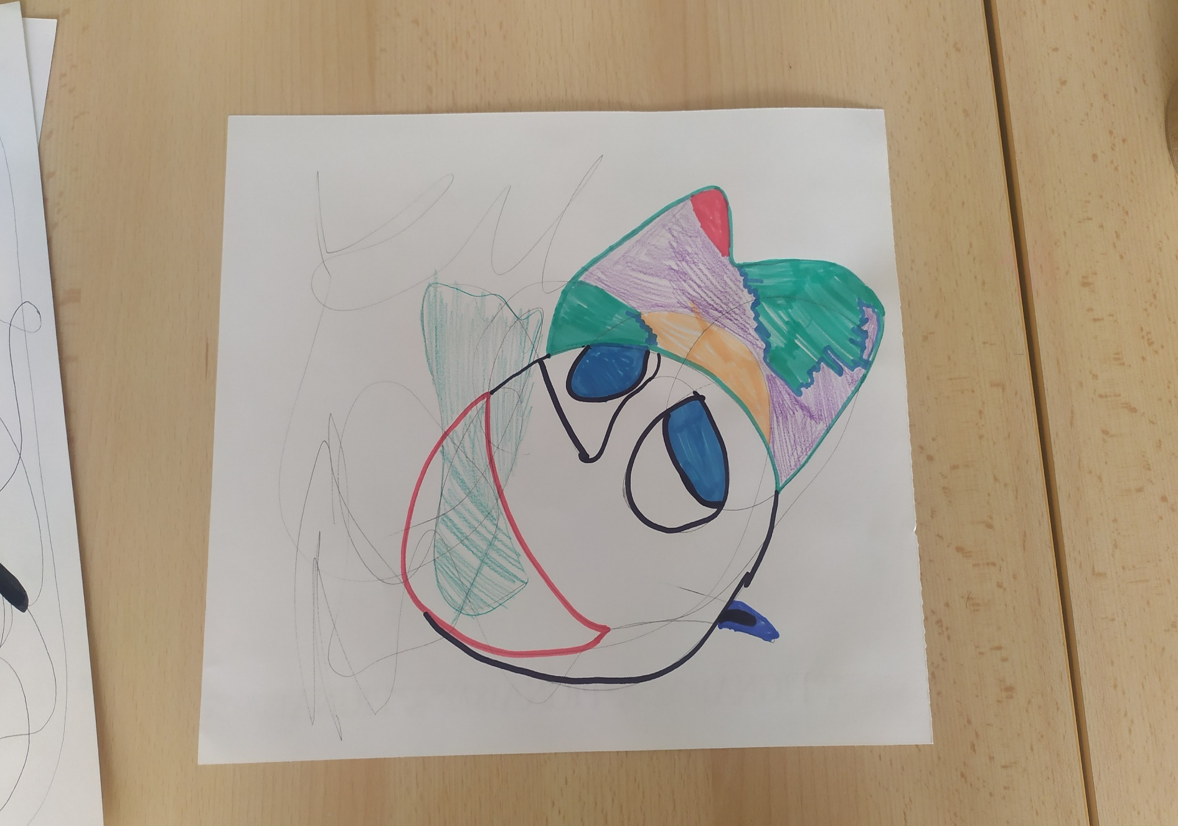

***TITOLO: “Ballerina”***

***AUTRICE: Giulia***

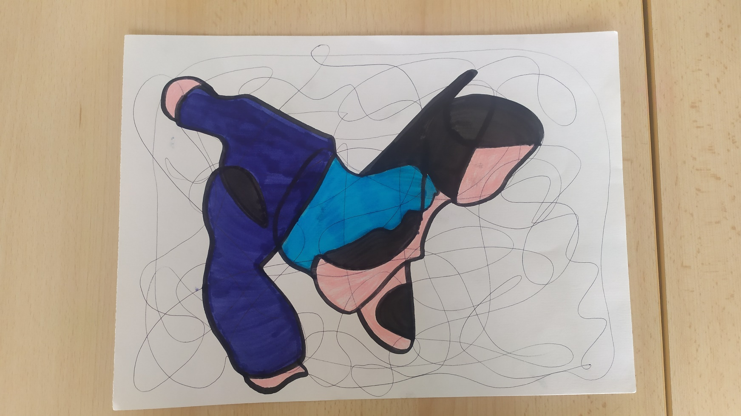

***TITOLO: “Oggetti volanti”***

***AUTORE: Gaia***

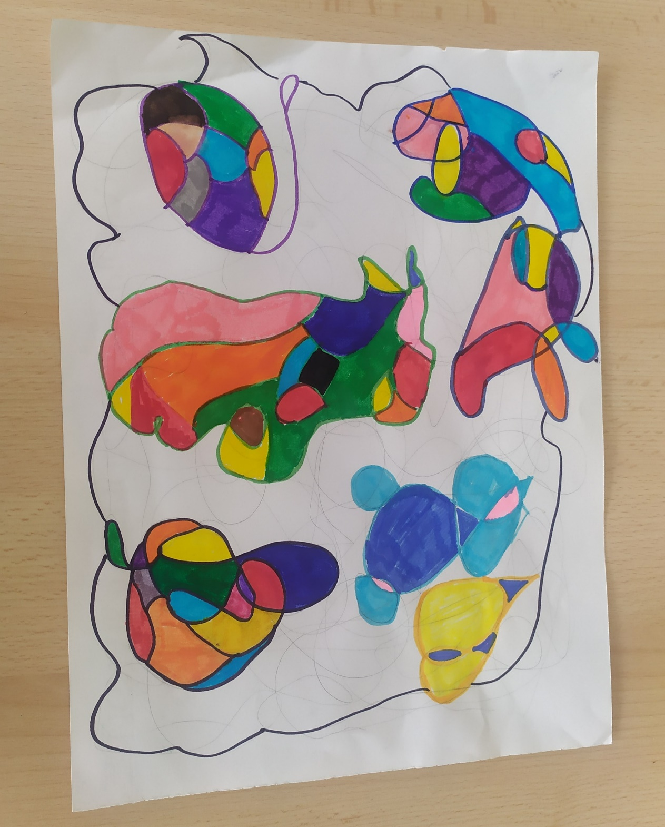

***TITOLO: “Uomo con pipa”***

***AUTORE: David***

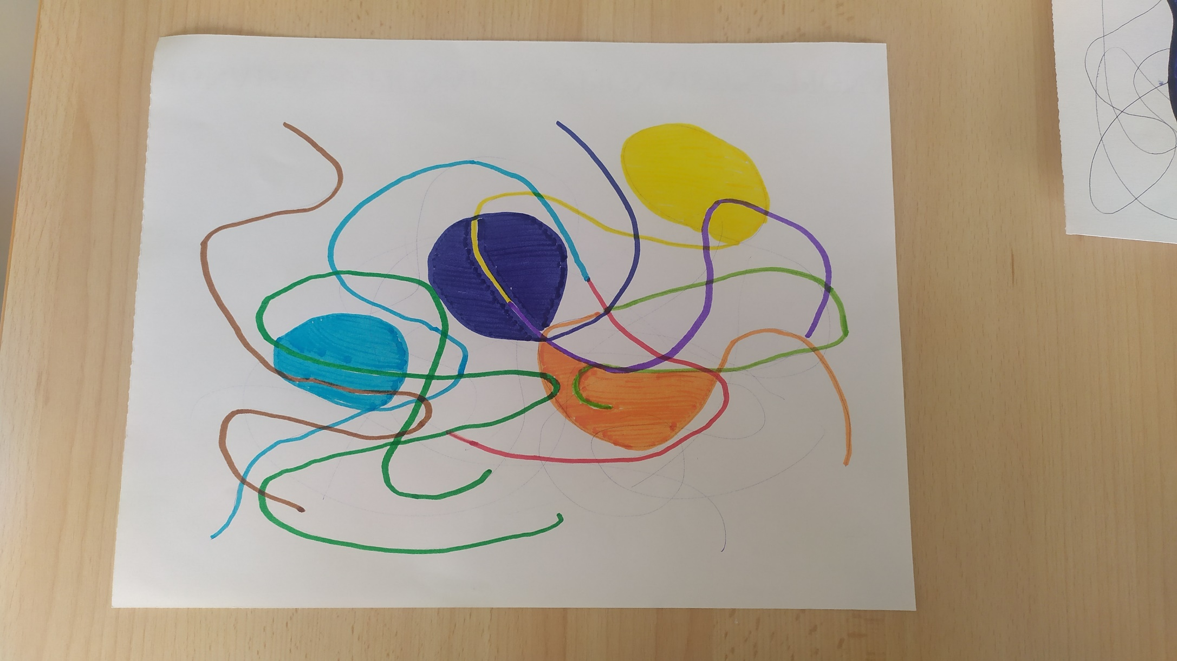

***OVUNQUE I COLORI:***

***I SUPPORTI***



